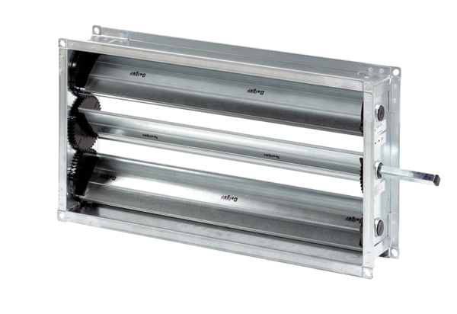Csatorna zárózsalu RKP 28Csomagolási egység: 1 darabVálaszték: D
Termékszám: 0151.0237Gyártó: MAICO

